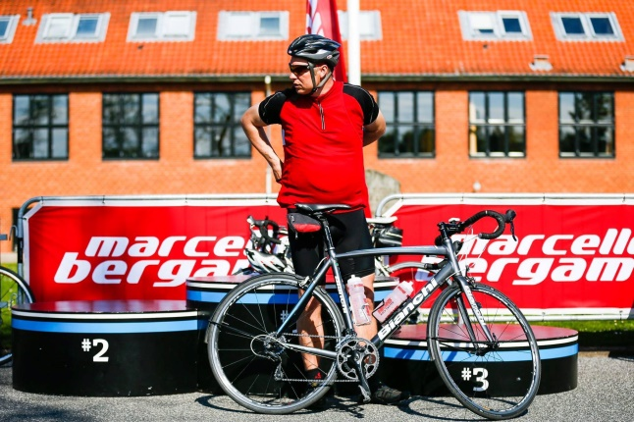

Per Hansen (post).
Begrundelsen for valget
Bestyrelsen har valgt ÅRETS MOTIONIST 2017 ud fra følgende KRITERIER:
- Er et relativt nyt medlem og en rigtig ivrig og meget respekteret kammerat
- Er meget aktiv deltager ved klubtræninger
- Forbrænder utroligt mange kalorier på FB
- Altid i godt humør og altid god for et godt indlæg på FB

